Nombre de la Escuela: Escuela Particular Incorporada N° 1291 “Leonardo da Vinci”
Área: TECNOLOGÍA
Grado: 2 ° Grado “A”, “B” y “C”
Docente: Carolina Pérez
Año: 2020.

TEMA: LA TECNOLOGÍA
“CON AYUDA DE LA TECNOLOGÍA HACEMOS LA VIDA MÁS FÁCIL Y NOS PERMITE DISFRUTAR DE UNA MEJOR CALIDAD DE VIDA”.
ACTIVIDAD N°1: LAS COSAS DEL MUNDO CREADAS POR EL HOMBRE.
CONSIGNA: RECORTAR Y PEGAR LAS COSAS QUE NECESITAMOS PARA CADA ACTIVIDAD.
ESTUDIAR
COMUNICARSE CON AMIGOS

JUGAR
PARA ESTAR COMODA EN CASA

TRASLADARSE DE UN LUGAR A OTRO
VESTIRSE

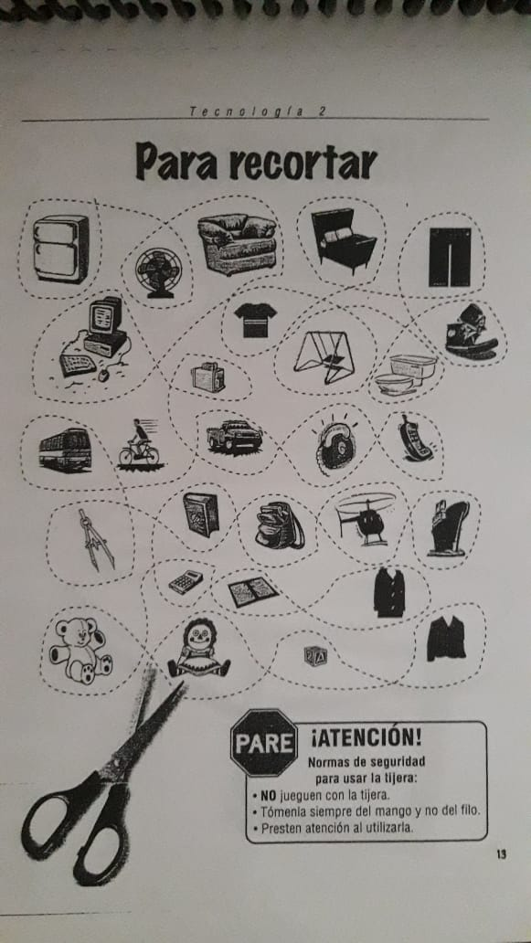

ACTIVIDAD N° 2: ¿QUÉ PRODUCTO TECNOLÓGICO PODRÍAS HACER PARA JUGAR?
NECESITAMOS QUEDARNOS EN CASA POR PREVENCIÓN, TE PROPONGO PENSAR EN UN PRODUCTO TECNOLÓGICO QUE SIRVA COMO ENTRETENIMIENTO USANDO MATERIALES QUE ENCUENTRES EN EL HOGAR, COMO POR EJEMPLO CARTÓN.
COMENCEMOS:
- PENSAR Y LUEGO DIBUJAR EL JUEGO QUÉ HARÍAS.
- BUSCAR LOS MATERIALES Y HERRAMIENTAS QUE ENCUENTRES, Y TE SEAN ÚTILES PARA HACER TU JUEGO.
- SI CUENTAS CON LO NECESARIO ¡MANOS A LA OBRA!
- TE DEJO COMO AYUDITA UNA IDEA: JUEGO DE LA MEMORIA CON CARTÓN Y PAPELES DE DIFERENTES DIBUJOS Y/O COLORES.

